附件1

**住宿酒店介绍**

酒店名称：宁波湖畔凯悦尚萃酒店

酒店地址：宁波市镇海区同源路600号

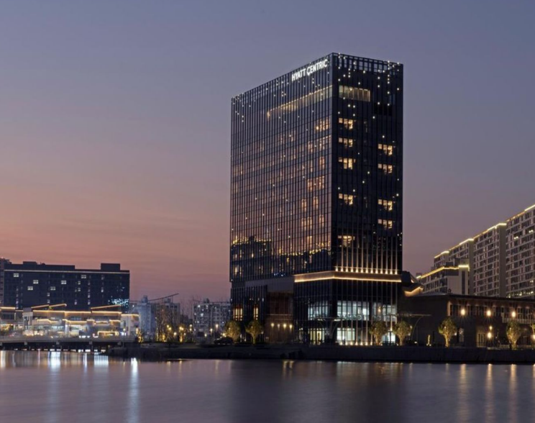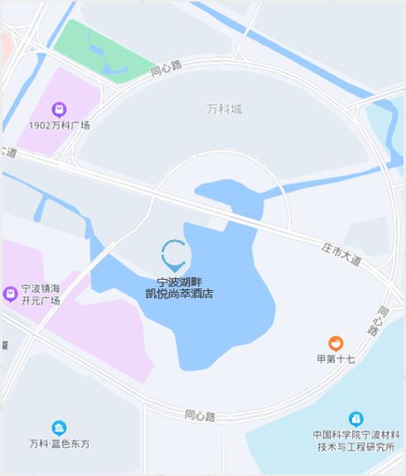

乘车路线：

* 宁波火车站至酒店：

路线1：宁波火车站地铁站-E口 乘坐轨道交通2号线（聪园路方向），至三官堂地铁站，站内换乘轨道交通5号线（兴庄路方向），至兴庄路地铁站-B口，步行1.5公里抵达酒店。全程约56分钟。

路线2：宁波火车站地铁站-E口 乘坐轨道交通2号线（聪园路方向），至宁波大学地铁站-B口，转宁波大学公交站，乘坐521路（公交汉塘站方向），至同心路公交站，步行180米抵达酒店。全程约1小时。

打车：全程13公里，约35分钟，打车约30元。

* 宁波栎社机场至酒店：

栎社国际机场地铁站-A口 乘坐轨道交通2号线（聪园路方向），至宁波大学地铁站-B口，转宁波大学公交站，乘坐521路（公交汉塘站方向），至同心路公交站，步行180米抵达酒店。全程约1小时30分钟。

打车：全程30公里，约40分钟，打车约60元。

**注：住宿酒店距离培训地点距离约1.2公里，会务组在培训期间每天定时安排往返接送大巴车。发车具体时间详见报到时发放的培训手册。**